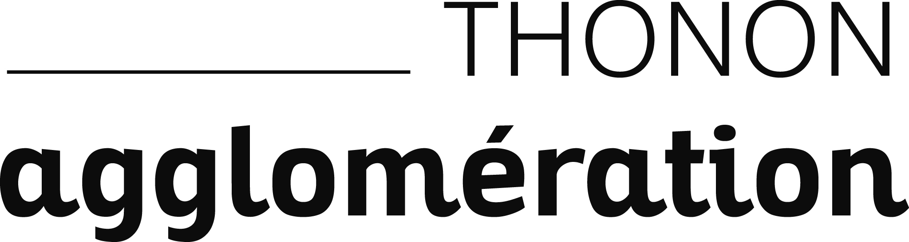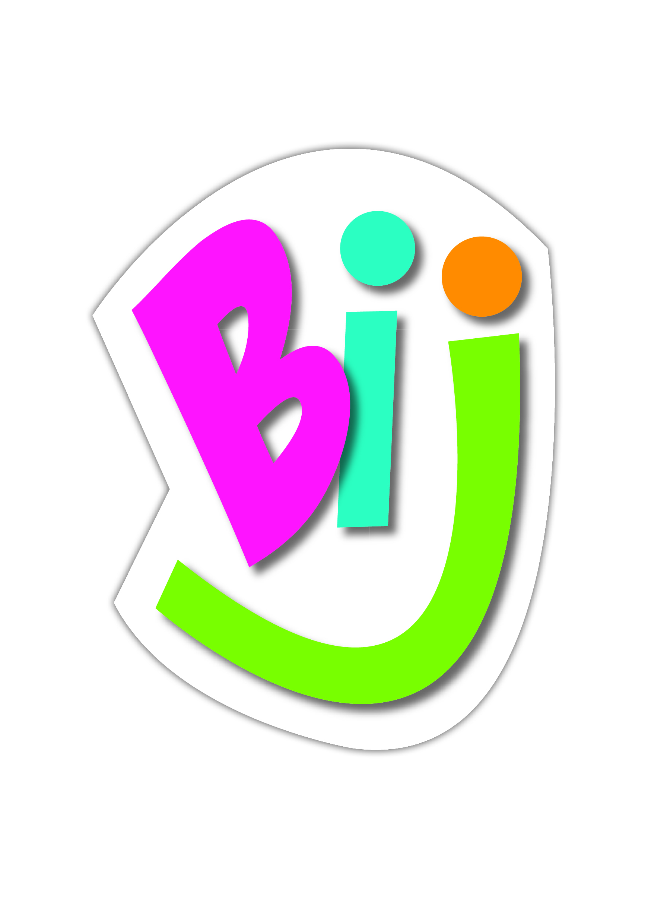

Forum Partir à l’étranger
Mercredi 17 novembre 2021
de 10h à 12h et de 13h à 17h
Thonon-les-Bains (Espace Tully)

Afin d’accompagner les jeunes dans leur volonté de mobilité, Thonon Agglomération et son Bureau Information Jeunesse (BIJ) organisent la 15e édition du Forum Partir à l’étranger le mercredi 17 novembre 2021, de 10h à 12h et de 13h à 17h (Espace Tully – Thonon-les-Bains).
Tout au long de la journée, les jeunes auront la possibilité de rencontrer des professionnels de la mobilité internationale quel que soit leur projet : étudier, travailler, être volontaire, s’engager dans un projet humanitaire...
« Découvrir le monde, s’enrichir au contact d’autres cultures, perfectionner sa connaissance d’une langue étrangère, acquérir une expérience professionnelle à l’étranger... Autant de sources d’épanouissement et d’atouts, notamment sur le marché du travail, qui doivent être valorisés auprès de la jeunesse » avance Gérard BASTIAN, vice-président de Thonon Agglomération.
Dans cette perspective, des tables-rondes, des ateliers et la présence d’une vingtaine de professionnels permettront de répondre aux nombreuses questions liées à la préparation d’un séjour à l’étranger : obtenir un financement, remplir les formalités de départ, identifier les organismes spécialisés, modalités pratiques (transport, logement, langues, etc.) ...
Nouveau : les tables-rondes seront retransmises en direct sur les réseaux sociaux de Thonon Agglomération (Facebook ; You Tube). Si vous ne pouvez être présent(e), soyez connecté(e) !

A l’occasion du Forum, les représentants du Bureau Information Jeunesse présenteront également les Bourses Mobilité, une aide financière pouvant être accordée par l’agglomération pour accompagner les jeunes dans la concrétisation de leur projet (lire ci-dessous).
Le retour d’expériences de jeunes voyageurs promet enfin d’être passionnant et instructif.

Entrée libre pour tous
dans le respect des conditions sanitaires en vigueur le jour de l’événement

Envie de partir à l’étranger ?
Thonon Agglomération vous attribue une bourse !

Pour un job, une formation, un séjour linguistique ou humanitaire, Thonon Agglomération accompagne votre projet en vous attribuant une bourse pouvant atteindre 1000 euros pour les projets individuels et 3000€ pour les projets collectifs. Pour être retenu, votre projet devra impérativement être initié en 2022.
Retirez votre dossier au Bureau Information Jeunesse (BIJ) ou sur www.thononagglo.fr à compter du 17 novembre 2021. Vous avez jusqu’au 30 mai 2022 pour le retourner dûment complété.

Pour pouvoir candidater, vous devez :
- Avoir entre 16 et 25 ans
- Etre lycéen, étudiant, apprenti, salarié ou en recherche d’emploi
- Etre domicilié dans une des 25 communes de Thonon Agglomération

Plus d’infos :
Bureau Information Jeunesse (BIJ)
04 50 26 22 23 / www.thononagglo.fr
bij@thononagglo.fr

